Схема анализа контрольной работы по математике Староатлашской СОШ-МОУ
за 2014__-_2015___учебный год

Класс ______3____ Учитель _______Калюшева А.Р.__________

Дата проведения | 16.09.14
Количество уч-ся по списку | 6
Писали работу | 6
Написали без ошибок «5» | 2
Написали с 1-2 ошибками «4» | 3
Написали с 3-5 ошибками «3» | 1
Допустили более 5 ошибок «2» | -
Абсолютная успеваемость | 100%
Качество знаний | 83%
СОУ | 71%

1. Допустили ошибки при решении задач:
- в ходе рассуждений | 1
- в вычислениях | 1

2. Допустили вычислительные ошибки на:
- сложение | 1
- вычитание | 1
- табличное умножение
- внетабличное умножение
- внетабличное деление
- сравнение | 1
- порядок действий

Предлагаемый практический материал использован для текущего контроля в 3 классе.
Контрольная работа «Повторение: сложение и вычитание».
Цель: выявить знания ,умения и навыки учащимися, приобретенные за два года обучения; развивать навыки самостоятельной работы.
Проверяется: умение оформлять письменно вычисления примеров на сложение и вычитание; решать задачи изученных видов; правильное построение прямоугольника.

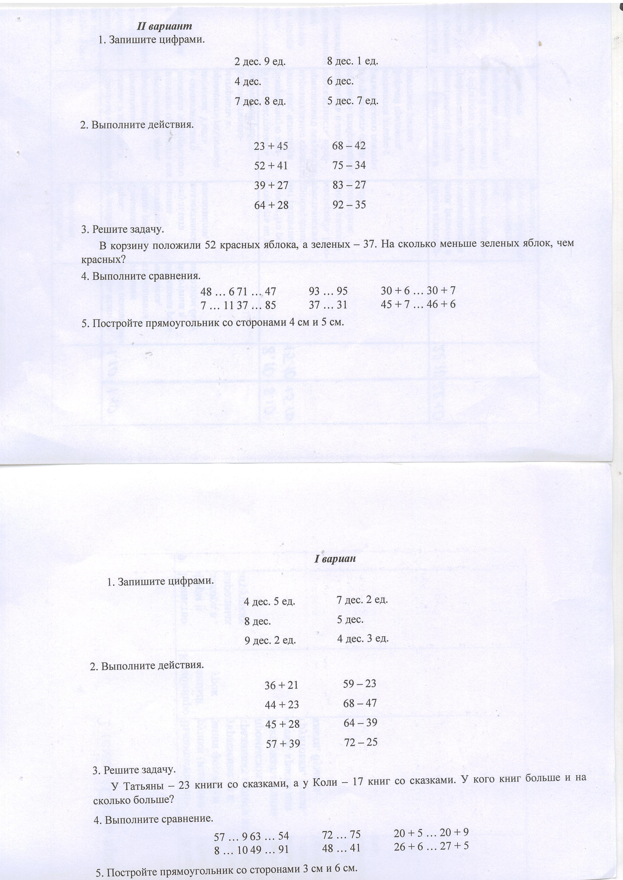

Схема анализа контрольной работы по русскому языку Староатлашской СОШ-МОУ
за 2014__-_2015___учебный год

Класс ______3____ Учитель _______Калюшева А.Р.__________

Дата проведения | 22.09.14 г.
Количество уч-ся по списку | 6
Писали работу | 5
Написали без ошибок «5» | 2
Написали с 1-2 ошибками «4» | 1
Написали с 3-5 ошибками «3» | 1
Допустили более 5 ошибок «2» | 1
Абсолютная успеваемость | 100%
Качество знаний | 60%
СОУ | 63,2%

I. Ошибки, допущенные в диктанте.
Орфограммы и пунктограммы .
1. Оформление предложения | 2
2. Запятая при однородных членах
3. Пропуск, замена и вставка букв | 1
4. Перенос слов | 1
5. Гласная после шипящих
6. ь и ъ разделительные | 3
7. Двойные согласные
8. Звонкие и глухие согласные
9. Безударные гласные, проверяемые ударением | 2
10. Непроверяемые написания
11. Непроизносимые согласные
12. Предлоги и приставки
13. Существительные с шипящими на конце (плащ, дочь)
14. Родовые окончания прилагательных | 1
15. «Не» с глаголами
16. Падежные окончания имен существительных
17. Падежные окончания имен прилагательных
18. Личные окончания глаголов
19. Прочие ошибки. Жи, ши. | 1

II. Выполнение заданий
1. Выполнили все задания полностью и без ошибок
2. Выполнили все задания полностью с ошибками | 4
3. Выполнили задания не полностью
4. Не приступили к выполнению заданий | 1

Предлагаемый практический материал использован для текущего контроля в 3 классе.
Диктант по теме «Повторение».
Цель: выявить, в какой степени утратился навык правописания, приобретенный за два года обучения.
Проверяется: умение оформлять предложение, писать раздельно слова в предложении, умение писать слова без пропуска букв, обозначать мягкие и твердые согласные на письме, писать гласные после шипящих, разделительный ь знак, безударные гласные в двусложных словах, звонкие и глухие согласные на конце слова, непроверяемые написания.
Знакомство с текстом

Осенью
Мы часто ходим в ближний лесок. Красив русский лес осенью. Яркие краски радуют глаз. Падают сухие листья. Земля покрылась пестрым ковром. Шуршит под ногами пожухлая трава. В лесу смолкли птичьи песни. Вода в лесных ручьях чистая. Хорошо дышать свежим воздухом.

Слова для справок: ходим, воздухом.
- На какие орфограммы встретились слова?

Выполнение грамматического задания
Записать цифрой, сколько слов в первом предложении. Слова русский, листья разделить для переноса.

